UNIVERSIDAD NACIONAL DE LA PLATA
FACULTAD DE CIENCIAS AGRARIAS Y FORESTALES

CURSO MANEJO Y CONSERVACIÓN DE SUELOS

MATERIAL PRÁCTICO
INGENIERÍA FORESTAL

UNIDAD DIDÁCTICA A
A1: Uso y Aptitud de Suelos

2021

Trabajo Práctico Nº 1.
Aptitud de Suelos. FAO

Objetivos

General
Valorar la importancia de contar con información sobre el potencial silvícola de las tierras y con herramientas estratégicas para optimizar el uso del territorio.

Específicos
- Aprender a utilizar el material cartográfico analógico y digital.
- Conocer los sistemas de clasificación de aptitud de tierras: USDA, FAO e IP.
- Evaluar la potencialidad de las tierras para el establecimiento de bosques comerciales en diferentes escalas.
- Conocer los requerimientos y tolerancias edáficas de las especies a implantar.

Introducción

Para la evaluación de la aptitud de uso específico de las tierras en base al esquema Food and Agriculture Organization (FAO) se debe generar un sistema experto, donde se confrontan los distintos requerimientos de las especies (en este caso especies forestales) con las cualidades de la tierra propias del área de estudio.

requerimientos de las especies forestales cualidades de la tierra

Todas las especies forestales tienen requerimientos y necesidades particulares razón por la cual la respuesta de cada una de ellas será diferente para una misma unidad de tierra (UT). La UT representa la superficie o el área donde se realiza la evaluación de aptitud de uso y en este caso se corresponden con las series de suelos. Para cada UT se detallan un conjunto de características edafoclimáticas, las cuales son utilizadas para definir las distintas cualidades de la tierra (CuT).

El Esquema FAO se estructura en Ordenes, Clases y Subclases. Los limites entre los órdenes (Aptas y No Aptas) y entre las diferentes clases (A1: Muy Aptas; A2: Moderadamente aptas; A3: Marginalmente aptas y N) se establecen por la presencia de factores limitantes. Un factor limitante es una característica del suelo que dificulta su empleo, reduce la productividad, aumenta los costos e implica riesgos de degradación, o todo a la vez.

Los factores limitantes se usan para definir la tercera categoría del sistema que es la Subclase, que representa el o los tipos de limitación principales. Estas limitantes se simbolizan con letras, por ejemplo: t, pendiente; e, riesgo de erosión; p, profundidad; s, salinidad; d, drenaje; c, deficiencia bioclimática; r, rocosidad / pedregosidad; i, riesgo de inundación, pero pueden ser modificadas en función de las necesidades de cada evaluación.

El número de limitaciones que figuren en el símbolo de cada subclase debe ser el mínimo para que el resultado sea manejable. Una, o rara vez, dos letras bastarán normalmente.
Desarrollo de la actividad práctica

A) Aplicación del Sistema de Evaluación FAO. Escala de Reconocimiento. Atlas de Suelos de la República Argentina a escala 1:500.000 (INTA. 1990. Atlas de suelos de la República Argentina. Castelar. Buenos Aires), disponible en versión impresa en la Biblioteca de la Facultad y en versión digital en la URL: http://visor.geointa.inta.gob.ar/.

Actividad basada en el trabajo: APTITUD DE LAS TIERRAS PARA LA IMPLANTACIÓN DE BOSQUES en la PROVINCIA DE MISIONES: los autores pertenecen a la EEA Montecarlo de INTA: Roberto A., Lupi Ana M. y Pahr Norberto M. por la Revista YVYRARETA (9 de octubre de 1990).

A.1) Criterios diagnósticos y límites críticos:Estos atributos afectan al crecimiento, al manejo del cultivo y a la conservación de los recursos, en relación a las exigencias y tolerancias de las especies:

- Grado de la pendiente (i): pendientes superiores al 20% separa las tierras APTAS (A1) de las NO APTAS (N). Este criterio obedece a la ley provincial 854 que prohíbe sustituir los bosques nativos o implantados situados en pendientes superiores al 20%.

- Drenaje (d): las clases de drenaje siguen la clasificación de Etchevehere (1976): imperfectamente drenado (2), bien drenado (4) y algo excesivamente drenado (5).
De esta manera, a las tierras APTAS (A1) le corresponde la clase de drenaje Bien drenado
a las MODERADAMENTE APTAS (A2) le corresponde Algo excesivamente drenado
a las MARGINALMENTE APTAS (A3) le corresponde Imperfectamente drenado

- Profundidad efectiva (s): se consideró 1 m para las APTAS (A1), entre 0.5 y 1 m para las MODERADAMENTE APTAS (A2) y como NO APTAS (N) suelos con una profundidad inferior a los 0.5 m.

A.2) Requerimientos de las Especies a implantar: Araucaria angustifolia, Pinus elliottii y Eucalyptus grandis, para la producción de madera de alta calidad.

Araucaria angustifolia: su crecimiento está condicionado por la profundidad efectiva y las características físicas del suelo (retención de agua, aireación y ausencia de impedimentos mecánicos). El espesor del horizonte superficial es muy importante para esta especie y determina la oferta de nutrientes. Otras características químicas que favorecen su crecimiento y desarrollo son: saturación de bases superior al 50% y pH entre 4.5 y 6.
Pinus elliottii: se adapta a diferentes condiciones de suelo pero los prefiere bien drenados y con buena oferta de nutrientes. Puede adaptarse a suelos someros y pedregosos pero responde mejor si la profundidad es mayor a 0.5 m y no hay impedimentos físicos. Es plástico en cuanto a las condiciones de drenaje y acepta excesos hídricos temporarios.
Eucalyptus grandis: prefiere suelos arcillosos con profundidad efectiva superior a 1.30 m. La productividad disminuye en suelos poco profundos. Especie muy susceptible a condiciones de hidromorfismo.

A.3) Clases y Subclases:

CLASE A1: TIERRAS APTAS: reforestación con todas las especies tradicionales, especialmente las exigentes en profundidad. En pendientes superiores al 8% se deben realizar prácticas de prevención y control de la erosión hídrica.

CLASE A2: TIERRAS MODERADAMENTE APTAS: se establecieron 2 subclases: por limitaciones de drenaje (d) y de profundidad (s):
A2d: son suelos bien drenados a excesivamente bien drenados, profundos y sin pedregosidad. La pendiente oscila entre 3 y 8%. Su uso y manejo se limitan a especies que toleren escasa disponibilidad de humedad y a realizar prácticas de prevención y control de la erosión hídrica especialmente durante la etapa de implantación.
A2s: su profundidad efectiva se encuentra entre 0.5 y 1 m, resultan moderadamente bien drenados a bien drenados y sin pedregosidad. Las pendientes son menores al 15%. Su uso y manejo se limitan a especies poco exigentes en profundidad de suelo y, al igual que A1 y A2d, a realizar prácticas de prevención y control de la erosión hídrica.

CLASE A3: TIERRAS MARGINALMENTE APTAS: la limitación severa es por drenaje, por lo que se considera la subclase
A3d: suelos imperfectamente drenados, anegables y poco profundos (entre 0.5 y 1 m). Ocupan pendientes suaves próximas a los arroyos. El uso y manejo se limita a especies que soporten déficit temporario de oxígeno. En cuanto al manejo, son suelos con baja capacidad portante que dificultaría las tareas mecanizadas.

CLASE N: TIERRAS NO APTAS: presentan limitaciones importantes: pendientes superiores al 20%, escasa profundidad efectiva y elevada pedregosidad. Las recomendaciones de manejo en caso de existir degradación sería la restauración de estas áreas implantando especies forestales que actúen como bosques protectores.

A.4) Completar la siguiente Tabla: el tipo de las Unidades Cartográficas (Simple o Compuesta: Asociación, Complejo o Consociación) y las limitantes (denominador de la simbología usada para identificarlas). Asociar cada Unidad Taxonómica a una clase/subclase de Aptitud (FAO).
Utilizar las tablas extraídas del Atlas de Suelos en formato analógico para la provincia de Misiones: Leyenda de las Unidades Cartográficas y Propiedades principales de los suelos (A, horizonte superficial)

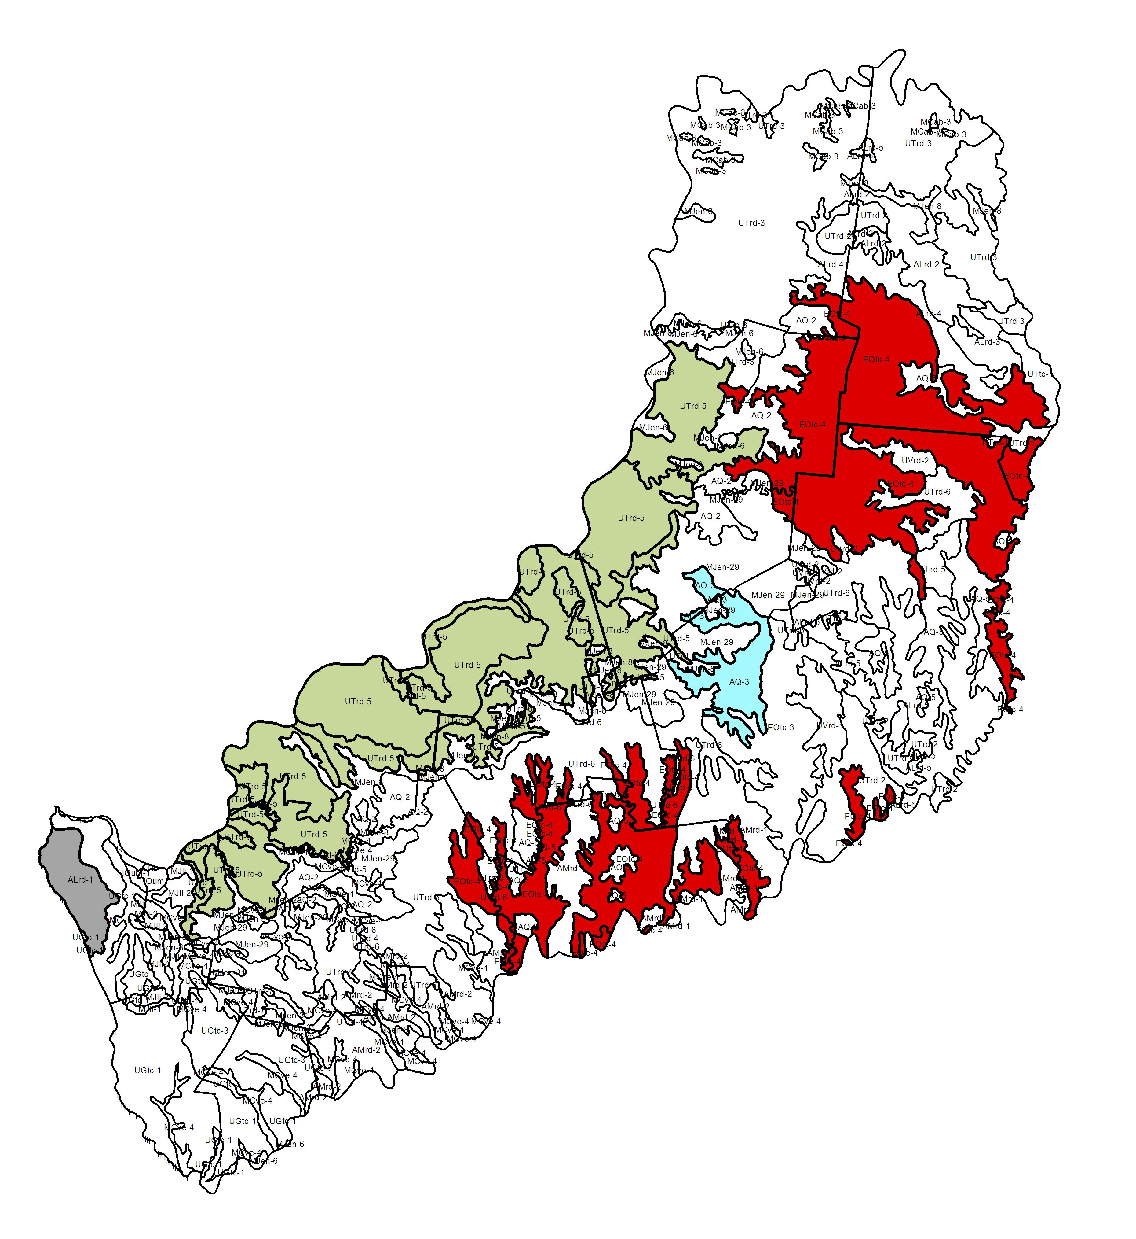

Unidades Cartográficas de la Provincia de Misiones, Atlas de Suelos de la República Argentina Escala 1: 500.000

UNIDAD CARTOGRÁFICA |  |  | UNIDAD TAXONÓMICA
SIMBOLOGÍA | TIPO | LIMITANTES | Orden y Subgrupo | Pendiente, Drenaje, Profundidad y Posición de los suelos de la UT | APTITUD
 |  |  |  |  | FAO |  | IP | USDA
UTrd-5 | complejo | eh  Eh | -Kandiudultes rodicos (50%)  Kandiudalfes rodico (40%)  Hapludoles énticos (10%) | 3 a 8%. Bueno, +250.Lomas y medias lomas.  3-8%. Bueno. +250. Lomas  20-45%. Bueno. 50-100cm. Escarpes hacia vias de agua | A1  A1  N |  | 48 | IIe  IIe  VIes
EOtc-4 | Asociacion | G  P | - Udortentes tipicos (40%)  - Hapludoles énticos (20%)  -Eutrocreptes districos (20%)  -Kandiudalfes rodicos, moderam profundos (20%) | 20-40%. Bueno-50 a100 cm.Sectores escarpad Cerros com afl rocoso  20-45%. Bueno. 50-100cm. Sectores escarpad Cerros com afl rocoso  5-15%. Bueno.50-100 cm Laderas y pie de laderas hacia vias de água  5-10%. Bueno. 100-150 cm. Sectores coluviales fuertem ondulados . Pendientes | N  N  A2s  A1 |  | 9 | VII es  VII es  VI es  III e
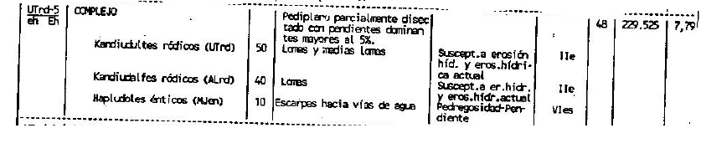
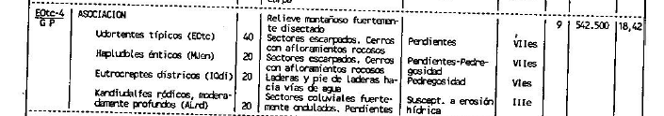

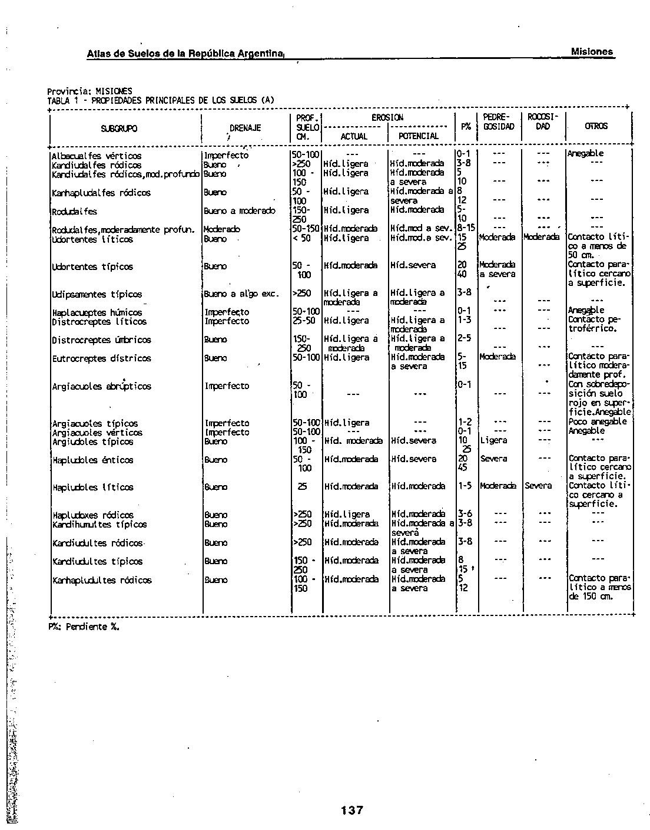
B) Aplicación del Sistema de Evaluación FAO. Escala de Semidetalle.
Actividad práctica basada en la adaptación del trabajo: Lupi, Ana Maria; Marcos Angelini; Gabriela Civeira; Julieta Irigoin. Aptitud forestal de las tierras no agrícolas del norte de la provincia de Buenos Aires (Argentina). Revista de la Facultad de Agronomía, La Plata (2019) Vol 118 (2): 1-18

B.1) Clases y Subclases:
Se establecieron 4 clases o niveles de aptitud de uso de las tierras para cada especie forestal :
A1: tierras muy aptas,
A2: tierras moderadamente aptas,
A3: tierras marginalmente aptas y
N: tierras no aptas.

Muy Aptas: Comprende tierras que no tienen limitaciones para el uso forestal con la especie considerada, o sólo presentan limitaciones leves, que no reducirían significativamente la producción maderera, ni harán elevar los insumos por sobre un nivel aceptable. Para esta clase de aptitud no se identifican subclases de aptitud debido a que no se reconocen limitaciones edáficas que afecten la producción forestal.
Moderadamente aptas: Las limitaciones pueden reducir la productividad y los beneficios por elevación de los insumos, pero éstos aún son atractivos.
Marginalmente aptas: Las limitaciones reducen marcadamente la productividad, pero aún es factible la producción forestal.
No aptas: Comprende tierras con limitaciones que en conjunto son muy graves para su uso forestal con la especie considerada. La baja productividad y/o las necesidades de ordenamiento hacen no factible económicamente su utilización actual.

Para asignar la aptitud a cada Serie de suelo se considera el factor de mayor restricción (limitación máxima). Así por ejemplo para que una Serie de suelo sea clasificada como muy apta para una determinada especie, ésta debe reunir todos los requisitos predefinidos por la especie forestal. Para clasificar tierras dentro la clase más restringida (no apta), es suficiente la identificación de un sólo atributo/cualidad con severa limitación (*4), aunque las demás características de las tierras reunieran las condiciones previstas para una clasificación de mejor aptitud.

Los criterios diagnósticos elegidos en este trabajo para definir las subclases son:
-(n) profundidad de la napa freática a partir de la profundidad de aparición de la napa freática descripta en el perfil del suelo,
-(d) drenaje a partir de la clase natural de drenaje de los suelos,
-(t) facilidad para la exploración radical en el perfil del suelo, a partir de las características de la tierra textura superficial y subsuperficial,
-(a) alcalinidad sódica (a partir de la profundidad de aparición en el perfil de suelo de un horizonte con PSI >15%),
-(s) salinidad (a partir de la conductividad eléctrica del suelo) y
-(r) reacción del suelo (a partir de la característica pH del horizonte superficial).

Nota: la letra entre paréntesis serán utilizadas para indicar la limitante.

Cada criterio diagnóstico (o cualidad) fue evaluado de acuerdo al nivel de severidad, en cuatro categorías:
no limitante (*1), ligera limitación (*2), moderada limitación (*3) y severa limitación (*4).

Se construyeron árboles de decisión para cada cualidad y su impacto en cada especie. Se muestran en las tablas 1, 2, 3, 4, 5 y 6.

Por ejemplo: una napa freática alta, es una ligera limitante para la implantación de E. camaldulensis o Salix , pero implica una severa limitante para la implantación de E. dunni y E. saligna, convirtiéndola en No apta para esta última especie.

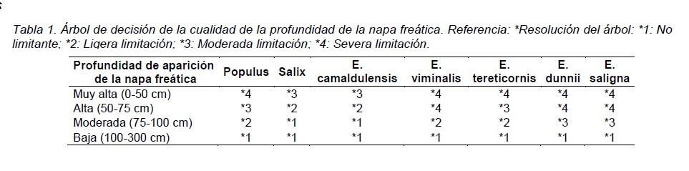
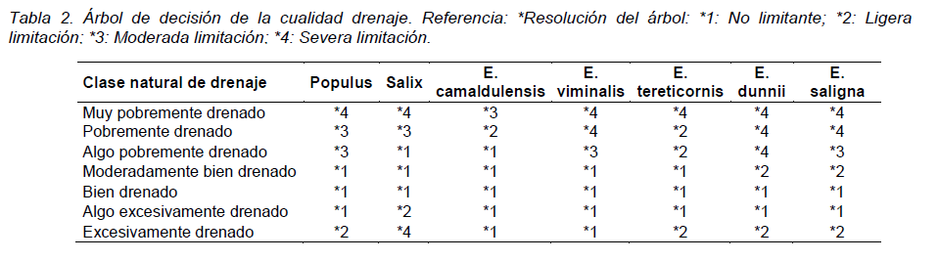

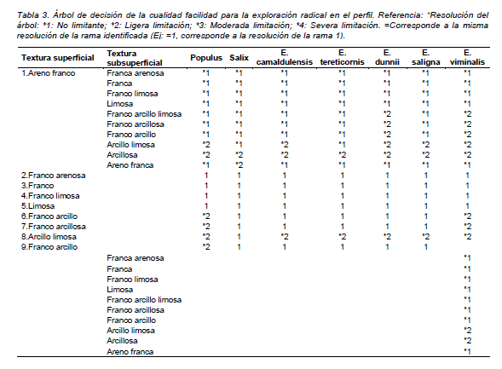
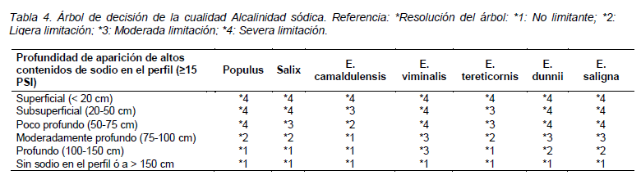
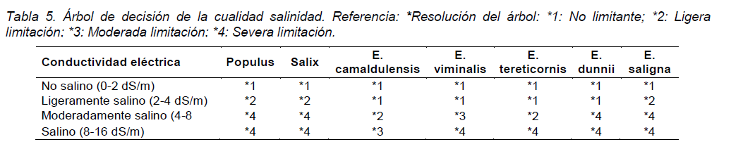

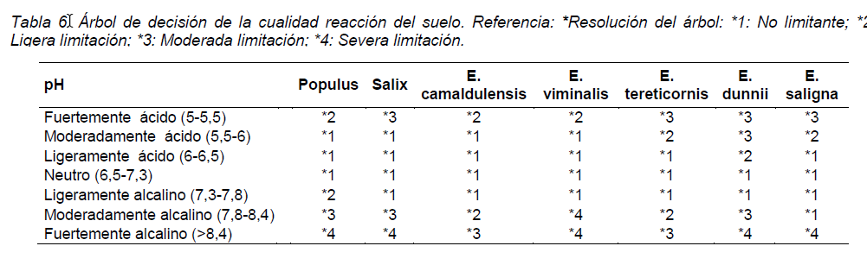
Requerimientos y tolerancias de las especies.
Eucalyptus camaldulensis Es una especie de gran plasticidad. Los suelos más aptos se corresponden con los de aptitud agrícola, profundos, de buen drenaje y con pH comprendidos entre 5 y 7. Esta especie presenta moderada tolerancia a la salinidad y se adapta a ambientes con subsuelo arcilloso. Es resistente a condiciones de pH moderadamente alcalino (8,6) y fuerte salinidad (8 dS/m). Se adapta a texturas muy finas (más finas que franco arcillosas). Requiere profundidades mayores a 70 cm. Sobrevive a largo periodos de anegamiento (24 meses según CSIRO, 2018).

Eucalyptus tereticornis Los suelos más aptos son los profundos (más de 100 cm), de buen drenaje, ligeramente ácidos a moderadamente alcalinos. Tolera drenaje imperfecto a pobre, pero no encharcable. Tolera Ph moderadamente alcalino (8,2-8,4) y salinidad moderada (4 dS/m). Tolera texturas finas (franco-arcillosas a arcilloso).

Eucalyptus dunnii Las áreas más aptas son las de drenaje bueno a moderado. No tolera drenaje deficiente (imperfecto a pobre). Requiere suelos profundos (100 cm o más). El crecimiento se ve limitado en suelos someros con menos de 75 cm. Las áreas más aptas son de pH neutros o ligeramente alcalino y toleran pH ligeramente ácido. Requieren suelos libres de salinidad y alcalinidad. Toleran texturas franco-arcillosas, no arcillosas.

Para Salix spp, el Gran Grupo de suelos representativos de condiciones de mejor aptitud serían los Argialboles y Argiacuoles (según la Soil Taxonomy) mientras que para Populus spp sería Hapludoles y Argiudoles. Los suelos no apropiados para este último cultivo serían Natracuoles o Natracualfes.

Parte I

Ejercicio 1
-Evaluar la aptitud forestal, de cuatro series de suelos ubicadas en el N de la provincia de Buenos Aires, partido de General Arenales, para la implantación de Eucalyptus camaldulensis, aplicando el esquema FAO. Indicar la clase y subclase de cada serie (N, A1, A2, A3 indicando la subclase con la letra correspondiente). Utilizar las tablas 1 a 6.
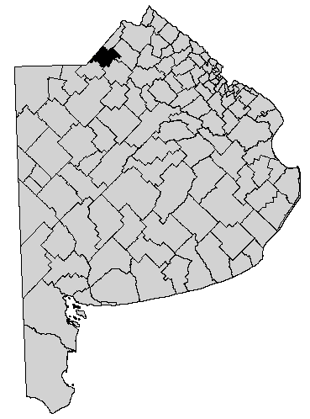

Ubicación del partido de General Arenales

Las series de suelo son: Saforcada, Membrillar, Wheelwright y Vedia.
La descripción de las series de suelos y la localización geográfica están en el Anexo, y se pueden obtener en el siguiente link, CARTAS DE SUELOS DE LA REPÚBLICA ARGENTINA - Provincia de Buenos Aires – Escala 1:50,000. http://anterior.inta.gov.ar/suelos/cartas/

a) Completar el siguiente cuadro con los datos extraídos de la descripción de las series:

Cuadro 1.
 | Saforcada | Membrillar | Wheelwright | Vedia
Clasificación taxonómica | Hapludol Éntico | Hapludol Ácuico | Natralbol Típico | Natracualf Típico
Aptitud USDA | IV es. | VI ws | IV ws | VII s
Indice de Productividad | 43,1 (A); 40,9 (B) | 34 (A) | 31,5_A | 11,34 (B)
Profundidad de la napa freática | nivel freático profundo. | la capa freática fluctúa dentro del perfil a 2 m. de profundidad. | Nivel freático 1 a 3 m. | algo pobremente drenado afectado por oscilaciones del agua freática,
Drenaje | Algo excesivamente drenado | Algo pobremente drenado | Pobremente drenado | Algo pobremente drenado
Facilidad para la exploración radical en el perfil. Textura superficial | areno franco | franco | franco limoso
Textura subsuperficial | areno franco a franco arenoso | franco arenoso a franco | franco limoso
Alcalinidad Sódica. Profundidad de aparición de altos contenidos de sodio en el perfil (≥15 PSI) | no alcalino | alcalino sódico  49% sodio a 30 cm | con menos del 15 % de sodio en superficie y alcalino sódico desde los 56 cm. de profundidad | 43% Na desde superficie  51% desde los 18 cm
Salinidad. Conductividad eléctrica | no salino  No esta medida la Cond | no salino | no salino | débilmente salino
Reacción del Suelo. pH | 6,1 | 6,4 | 6,4 | 8,1

b) Complete el Cuadro 2 a partir de los datos del cuadro 1 y las tablas 1 a 6, asignando el valor correspondiente a cada cualidad y determine la aptitud de la serie para uso especifico E. camaldulensis.

Cuadro 2.
 | Saforcada | Membrillar | Wheelwright | Vedia
Profundidad de la napa freática | 1 | 1 | 1 | 2-3 ?
Drenaje | 1 | 1 | 2 | 1
Facilidad para la exploración radical en el perfil. | 1 | 1 | 1 | 1
Alcalinidad Sódica. | 1 | 3 | 2 | 4
Salinidad. | 1 | 1 | 1 | 1
Reacción del Suelo. pH | 1 | 1 | 1 | 3
Aptitud | A1 | A3a | A2da | N

Ejercicio 2.

Evaluar la aptitud de la serie Saforcada para la implantación de cuatro especies: E. camaldulensis, E. dunni y Salix sp.

Cuadro 3.

 | E. camaldulensis | E. tereticornis | E. dunni | Salix sp
Profundidad de la napa freática | 1 | 1 | 1 | 1
Drenaje | 1 | 1 | 1 | 2
Facilidad para la exploración radical en el perfil. | 1 | 1 | 1 | 2
Alcalinidad Sódica. | 1 | 1 | 1 | 1
Salinidad. | 1 | 1 | 1 | 1
Reacción del Suelo. pH | 1 | 1 | 2 | 1
Aptitud | A1 | A1 | A2r | A2dt

Parte II
Unidades cartográficas:
Ejercicio 3

En la pagina web http://visor.geointa.inta.gob.ar/, proyecto Suelos de Buenos Aires 1:50,000, se observan los polígonos que delimitan las Unidades Cartográficas de suelos, con la herramienta Información se obtienen las Unidades taxonómicas que la componen (en esta escala de semidetalle se corresponden con las series de suelo).
También es posible obtener la descripción de las unidades cartográficas en el sitio
http://anterior.inta.gov.ar/suelos/cartas/

A continuación se presentan las UC del partido de General Arenales y la distribución de las UC a evaluar:
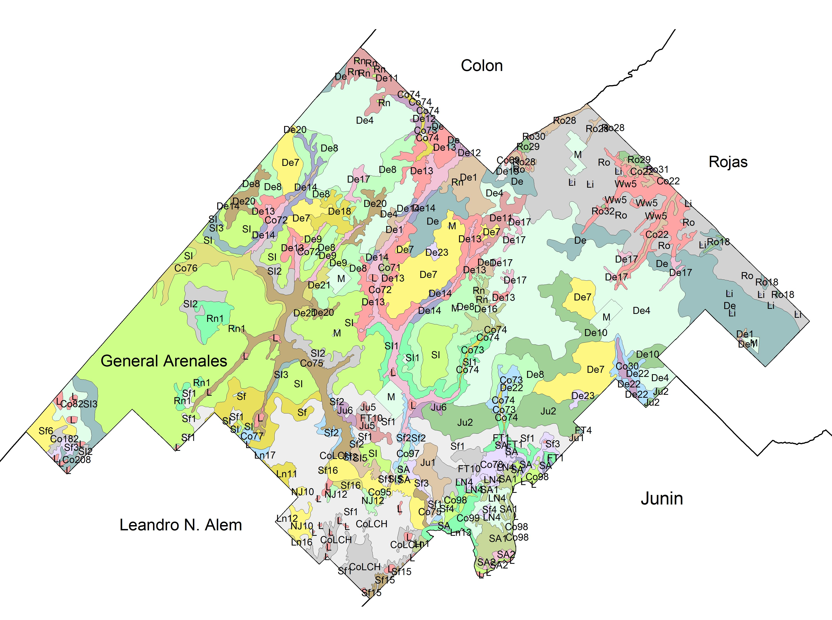

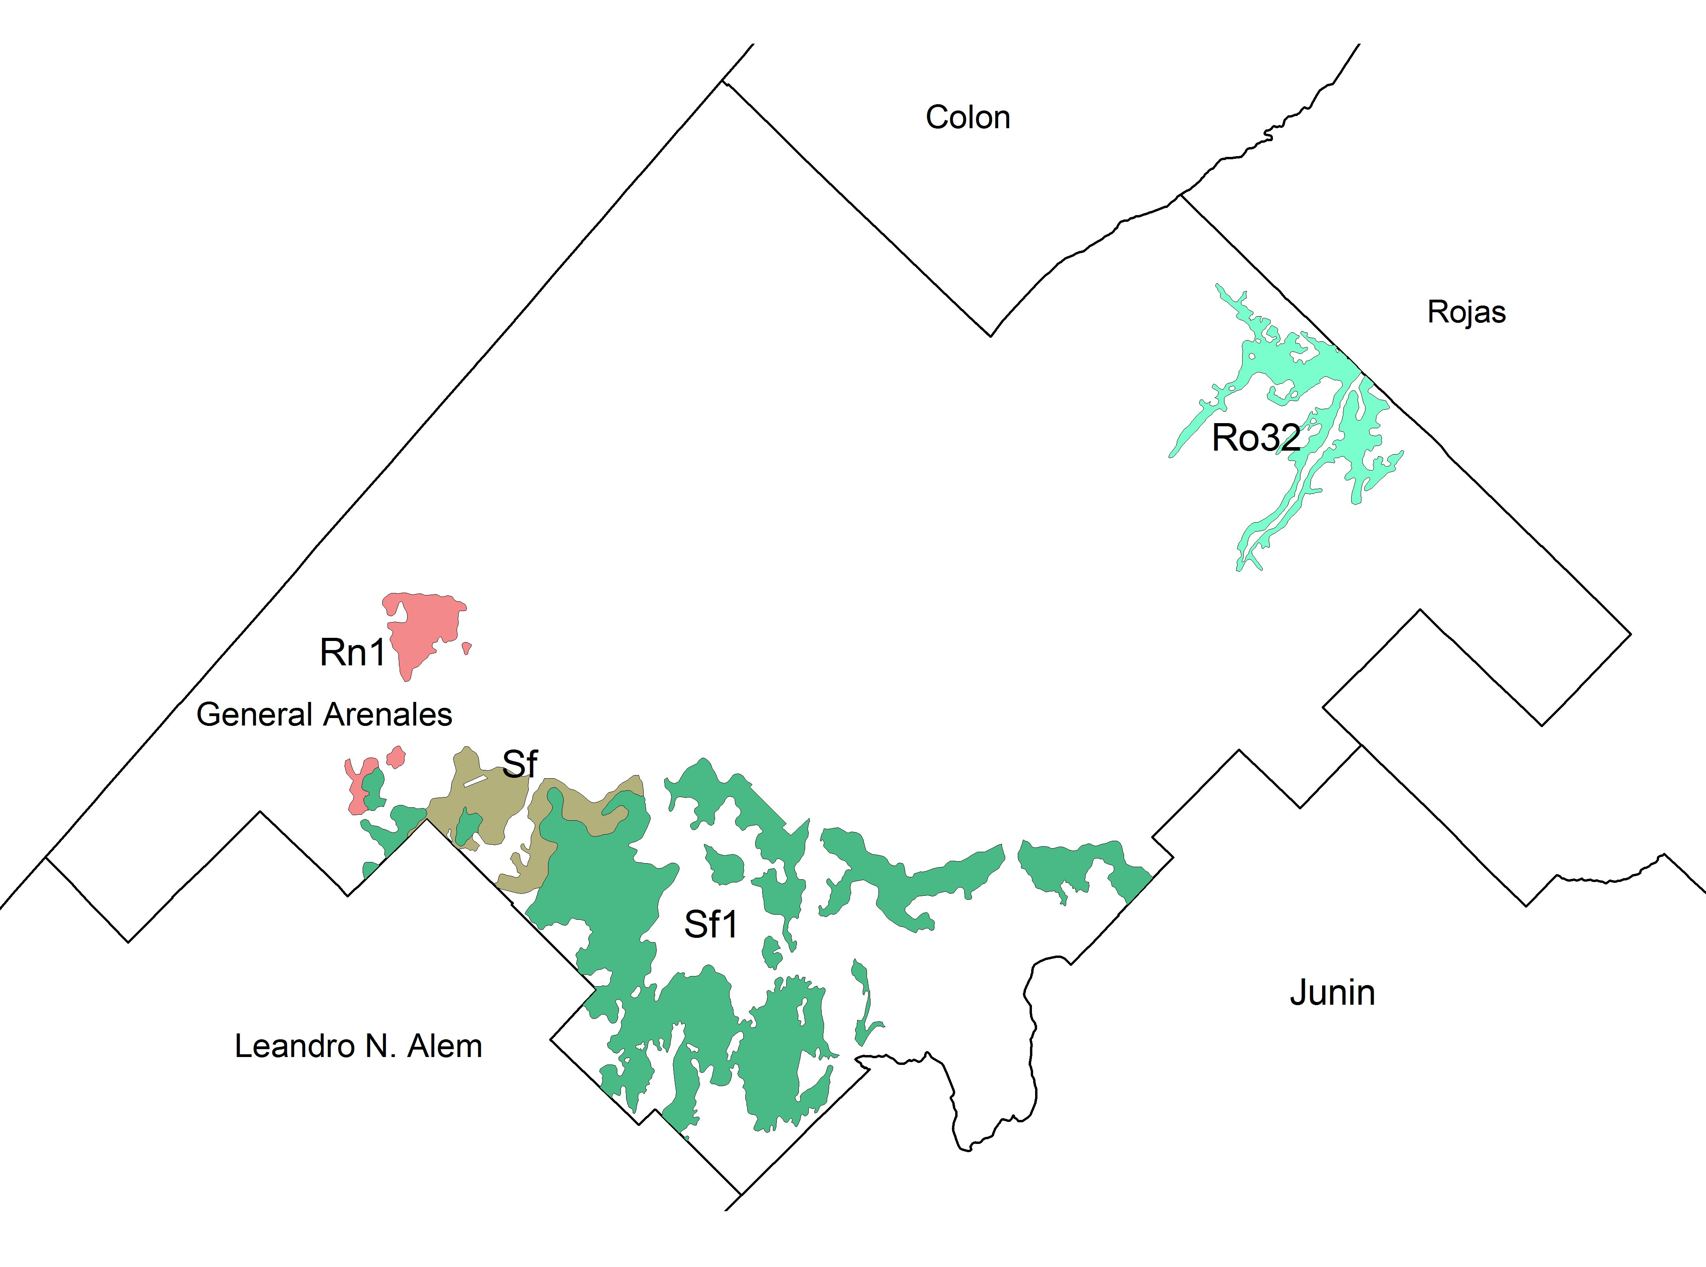

a) Completar Cuadro 4 indicando el tipo de las Unidades Cartográficas (Simple o Compuesta: Asociación, Complejo o Consociación) y las limitantes (según USDA). Asociar cada Unidad Taxonómica a una clase/subclase de Aptitud (FAO).

Cuadro 4.
Unidad Cartográfica |  |  |  |  | Unidades Taxonómicas
Símbolo | Tipo | Limitante | Capacidad de Uso  (USDA) | Indice de Productividad | Composición
Sf | Consociación | Erosión  Limitación en la zona radical | IVes | 43,1 | Saforcada (100%)
Sf1 | Asociación | Erosión  Limitación en la zona radical | IVes | 48,3 | Saforcada (60%),  Santa Isabel (25%) y  Las Parvas (15%)
Rn 1 | Complejo | Exceso de agua  Limitación en la zona radical | IVws | 37,3 | Rancagua (80%) y  Membrillar (20%)
Ro 32 | Asociación | Erosión  Limitación en la zona radical | III es | 55,1 | - Rojas, fases moderadamente bien drenada y moderadamente erosionada (70%),  -Wheelwright (30%)

b) Estimar la superficie (ha) según clases de aptitud para implantar E. camaldulensis considerando solamente las UC analizadas, en el partido de General Arenales.

UC | UT | Superficie según aptitud
 |  | Muy Apta  A1 | Moderadamente aptas  A2 | Marginalmente aptas  A3 | No aptas  N
Sf  (1855 ha) | Saforcada (100%) | 1855
Sf1  (11313 ha) | Saforcada (60%),  Santa Isabel (25%)  Las Parvas (15%) | (11313 * 0,6) 6788  (0)  (0)
Rn 1  (950 ha) | Rancagua (80%) y  Membrillar (20%) |  |  | 760  190
Ro 32  (2315 ha) | - Rojas, fases moderadamente bien drenada y moderadamente erosionada (70%),  -Wheelwright (30%) | (0) | (2315 * 0,30) 694

Datos complementarios:
Serie Santa Isabel, Hapludol tipico, Clase USDA: I
Serie Rojas, Argiudol tipico, Clase USDA: I
Las Parvas, Udortent tipico, Clase USDA: VI es, FAO específico E. camaldulensis: A1
Serie Rancagua, Natracualf tipico, Clase USDA: VI ws, FAO específico E. camaldulensis: A3a

Anexo
SERIE SAFORCADA (Sf)
Es un suelo profundo, arenoso, con escaso desarrollo, de aptitud agrícola que se encuentra en un paisaje ondulado, ocupando algunas de las crestas de lomas y medias lomas de la Subregión Pampa Arenosa, algo excesivamente drenado, habiendo evolucionado sobre un sedimento eólico areno-francos y arenosos de origen medanoso, no alcalino, no salino con pendiente predominante de 0-1 % (hasta 3 % en pendientes muy cortas).

Clasificación Taxonómica: Hapludol Éntico, Franca gruesa; mixta, térmica (USDA- Soil Taxonomy V. 2006.

Ap | 0-16 cm; pardo grisáceo muy oscuro (10YR 3/2) en húmedo; pardo grisáceo (10YR 5/2) en seco; areno franco; granular media moderada, que rompe a grano simple; muy friable a suelto; límite inferior abrupto, suave.
A | 16-38 cm; pardo muy oscuro a pardo grisáceo muy oscuro (10YR 2.5/2) en húmedo; pardo grisáceo a pardo grisáceo oscuro (10YR 4.5/2) en seco; areno franco a franco arenoso; bloques angulares medios débiles que rompe a granular débil y a grano simple; muy friable; límite inferior claro, suave.
AC | 38-73 cm; pardo oscuro (10YR 3.5/3) en húmedo; pardo (10YR 5/3) en seco; areno franco; bloques subangulares medios débiles que rompe a granular y a grano simple; muy friable a suelto; límite inferior claro, suave.
C | 73-110 cm; pardo amarillento oscuro (10YR 3.5/4) en húmedo; pardo amarillento claro (10YR 6/4) en seco; areno franco a arenoso; bloques subangulares medios débiles y masivo, que rompen a grano simple; suelto.

Ubicación del perfil: Latitud: S 34° 24’ 50’’. Longitud: W 61º 05’ 08’’. Altitud: 95 m.s.n.m. a 5,3 km. al noroeste de la Estación Agustina, (F.C.G.S.M.) partido de Junín, provincia de Buenos Aires. Hoja I.G.M. 3560-7-2, Gral. Arenales, provincia de Buenos Aires.
Variabilidad de las características: El Epipedón mólico varía entre 25 y 38 cm. de espesor; pardo grisáceo muy oscuro y pardo oscuro (10YR 2/2 y 3/2) en húmedo; franco arenoso a areno franco, con 7 a 13 % de arcilla. Seguido de un horizonte AC, con 7 a 12 % de arcilla y 70 a 85 % de arenas, colores pardo oscuro y pardo amarillento oscuro (10YR 3/3) en húmedo; el C aparece entre 50 y 90 cm. de profundidad, pardo a pardo oscuro (10YR 3/4 y 4/4) en húmedo, con 7 a 9 % de arcilla y 76 a 85 % de arenas.
Fases: No se registraron.
Series Similares: Ninguna.
Suelos Asociados: Santa Isabel, Las Parvas, Fortín Tiburcio.
Distribución geográfica: Partidos de Junín, y Gral. Arenales, provincia de Buenos Aires. Fotomosaicos: 3560-8-3; 35607-2; 3560-7-4; 3560-1-3.
Drenaje y permeabilidad: Algo excesivamente drenado y suelo permeable (moderadamente rápida), con escurrimiento medio, sin peligro de anegamiento y nivel freático profundo.
Uso y vegetación: Campo arado; altamisa (Artemisia vulgaris), abrojo (Xanthium spinosum), sorgo de alepo (Sorghum halepense), roseta ssp.
Capacidad de uso: IV es.
Limitaciones de uso: Drenaje excesivo, peligro de erosión.
Indice de productividad: Según la región climática: 43,1 (A); 40,9 (B)
Rasgos Diagnósticos: Epipedón mólico (38 cm.), régimen de humedad údico, escaso desarrollo, no tiene horizonte B.

Horizontes | Ap | A | AC | C
Profundidad (cm) | 0-16 | 16-38 | 38-73 | 73-140
Mat. orgánica (%) | 1,44 | 1,19 | 0,36 | 0,15
Carbono total (%) | 0,84 | 0,69 | 0,21 | 0,09
Nitrógeno (%) | 0,082 | 0,064 | 0,034 | NA
Relación C/N | 10 | 11 | 6 | NA
Arcilla < 2 µ (%) | 8,5 | 9,5 | 8,8 | 8,0
Limo 2-20 µ (%) | - | - | - | -
Limo 2-50 µ (%) | 9,3 | 9,5 | 8,0 | 6,4
AMF 50-75 µ (%) | - | - | - | -
AMF 75-100 µ (%) | - | - | - | -
AMF 50-100 µ (%) | 67,7 | 66,4 | 67,6 | 69,4
AF 100-250 µ (%) | 14,5 | 14,6 | 15,6 | 16,2
AM 250-500 µ (%) | 0,0 | 0,0 | 0,0 | 0,0
AG 500-1000 µ (%) | 0,0 | 0,0 | 0,0 | 0,0
AMG 1-2 mm (%) | 0,0 | 0,0 | 0,0 | 0,0
Calcáreo (%) | 0,0 | 0,0 | 0,0 | 0,0
Eq.humedad (%) | 9,6 | 10,3 | 8,6 | 7,3
Re. pasta Ohms | - | - | - | -
Cond. mmhos/cm | - | - | - | -
pH en pasta | 5,7 | 6,0 | 6,2 | 6,8
pH H2O 1:2,5 | 6,1 | 6,7 | 6,7 | 7,5
pH KCL 1:2,5 | - | - | - | -
CATIONES DE CAMBIO
Ca++ m.eq./100gr | 8,4 | 6,4 | 6,4 | 5,3
Mg++ m.eq./100gr | 1,4 | 1,6 | 2,9 | 2,6
Na+ m.eq./100gr | 0,2 | 0,2 | 0,3 | 0,4
K m.eq./100gr | 1,3 | 1,3 | 0,9 | 1,4
H m.eq./100gr | 5,4 | 5,0 | 3,1 | 1,7
Na (% de T) | 1,5 | 1,5 | 2,7 | 3,8
Suma bases | 11,3 | 9,5 | 10,5 | 9,7
CIC m.eq./100gr | 12,9 | 13,1 | 11,0 | 10,5
Sat. con bases (%) | 88 | 73 | 95 | 92

SERIE MEMBRILLAR (Mm)

Es un suelo oscuro, liviano, con aptitud ganadera-agrícola, se encuentra en planos deprimidos, en posición de loma baja, en la Subregión Pampa Ondulada alta, algo pobremente drenado, desarrollado a partir de un sedimento loéssico en áreas cubiertas de mantos arenosos en General Arenales hasta las vecindades de Chacabuco, de textura franco, alcalino sódico, no salino, con pendientes que no superan el 0-1 %.

Clasificación taxonómica: Hapludol Ácuico, Limosa fina, mixta, térmica (USDA- S. Taxonomy V. 2006).
Descripción del perfil típico: 8/733 C. Fecha extracción de muestras: agosto de 1966.
Ap1 | 0-13 cm; pardo muy oscuro (10YR 2/2) en húmedo; franco; bloques subangulares que rompe a granular medio moderado; friable; límite inferior abrupto, suave.
Ap2 | 13-30 cm; pardo muy oscuro (10YR 2/2) en húmedo; franco; bloques subangulares que rompen a granular medio moderado; muy friable; límite inferior claro, suave.
Bw | 30-64 cm; pardo oscuro (7,5YR 3/2) en húmedo; pardo grisáceo muy oscuro (10YR 3/2) en seco; franco arenoso a franco; prismas irregulares medios débiles que rompe a bloques subangulares débiles; escasos barnices finos y lamelas texturales de color pardo grisáceo oscuro (10YR 3/2); escasos moteados finos débiles; límite inferior claro, suave.
BCkn | 64-100 cm; pardo a pardo oscuro (7,5YR 4/4) en húmedo; franco arenoso; bloques subangulares medios débiles; muy friable; escasas concreciones calcáreas finas de hasta 1 cm. de diámetro; moteados comunes medios y precisos de color pardo rojizo (5YR 4/3); límite inferior gradual, suave.
Ckn | 100-120 cm; pardo amarillento oscuro (10YR 4/4) en húmedo; franco arenoso; granos simples; escasas concreciones calcáreas finas; a partir de los 140 cm. concreciones calcáreas de más de 1 cm. de diámetro y concreciones de hierro manganeso; escasos moteados de hierro finos y precisos de color pardo rojizo (5YR 4/4).
Observaciones: La freática suele encontrarse a menos de 2 m. de profundidad y hay calcáreo en concreciones en la base del solum.
Ubicación del Perfil: Latitud S 34° 15’ 00’’ y Longitud W 61° 28’ 30’’. Altitud 88 m.s.n.m. a 12 km. al oeste-sudoeste de la localidad de Arribeños, partido de General Arenales, provincia de Buenos Aires.
Variabilidad de las características: Algunos perfiles presentan un horizonte A1 de 25 a 30 cm. El hidromorfismo puede aparecer a partir de los 28 cm., también a veces un pequeño AB de no más de 10 cm. de espesor.
Fases: No
Series similares: Las Nutrias.
Suelos asociados: Rancagua.
Distribución geográfica: Centro oeste del partido de Chacabuco; hoja I.G.M. 3560-8-4.
Drenaje y permeabilidad: Algo pobremente drenado, escurrimiento medio a rápido, permeabilidad moderada, la capa freática fluctúa dentro del perfil a 2 m. de profundidad.
Uso y vegetación: Pastura natural.
Capacidad de uso: VI ws
Limitaciones de uso: Drenaje y alcalinidad sódica (+15 %) desde los 65 cm. de profundidad.
Índice de productividad según la región climática: 34 (A)
Rasgos diagnósticos: Epipedón mólico, régimen de humedad údico, horizonte B Cámbico (sección de control relación arcilla B/A 0,88) con rasgos hidromórficos desde los 40 cm. y capa freática fluctuante.

Datos Analíticos:
Horizontes | Ap1 | Ap2 | Bw | BCkn | Ckn
Profundidad (cm) | 0-13 | 13-30 | 30-64 | 64-100 | 100-120
Mat. orgánica (%) | 3,38 | 2,89 | 0,27 | 0,03 | NA
Carbono total (%) | 1,96 | 1,68 | 0,16 | 0,02 | NA
Nitrógeno (%) | 0,186 | 0,163 | NA | NA | NA
Relación C/N | 10 | 10 | NA | NA | NA
Arcilla < 2 µ (%) | 20,3 | 20,2 | 18,3 | 17,6 | 10,9
Limo 2-20 µ (%) | - | - | - | - | -
Limo 2-50 µ (%) | 34,5 | 34,8 | 32,2 | 30,0 | 35,6
AMF 50-75 µ (%) | - | - | - | - | -
AMF 75-100 µ (%) | - | - | - | - | -
AMF 50-100 µ (%) | 41,6 | 41,5 | 45,1 | 48,3 | 48,5
AF 100-250 µ (%) | 3,6 | 3,5 | 4,4 | 4,1 | 5,0
AM 250-500 µ (%) | - | - | - | - | -
AG 500-1000 µ (%) | - | - | - | - | -
AMG 1-2 mm (%) | - | - | - | - | -
Calcáreo (%) | 0,0 | 0,0 | 0,0 | Vest | Vest
Eq.humedad (%) | 19,1 | 17,2 | 18,2 | 18,2 | 12,7
Re. pasta Ohms | - | - | - | - | -
Cond. mmhos/cm | - | - | - | - | -
pH en pasta | 6,0 | 6,4 | 7,5 | 8,6 | 8,9
pH H2O 1:2,5 | 6,4 | 7,0 | 8,2 | 9,1 | 9,4
pH KCL 1:2,5 | - | - | - | - | -
CATIONES DE CAMBIO
Ca++ m.eq./100gr | 10,6 | 11,1 | 9,5 | NA | NA
Mg++ m.eq./100gr | 5,9 | 6,1 | 4,9 | NA | NA
Na+ m.eq./100gr | 0,3 | 0,4 | 2,2 | 6,7 | 4,9
K m.eq./100gr | 2,7 | 2,6 | 1,3 | 2,4 | 2,5
H m.eq./100gr | 7,2 | 5,2 | 2,6 | NA | NA
Na (% de T) | 1,4 | 12 | 49 | 49 | 1,8
Suma bases | 19,5 | 20,2 | 17,9 | NA | NA
CIC m.eq./100gr | 20,3 | 21,5 | 16,9 | 13,4 | 9,8
Sat. con bases (%) | 96 | 94 | 100 | NA | NA

SERIE WHEELWRIGHT (Ww)
Es un suelo medianamente profundo degradado, de aptitud agrícola-ganadera, se encuentra en un paisaje de planicies, se ha desarrollado en las hoyas o áreas muy llanas de los planos extendidos del norte del Partido de Colón, en el noroeste de la hoja Pergamino, Subregión Pampa Ondulada alta, algo pobremente drenado, formado sobre sedimentos loessoides, franco limoso, con menos del 15 % de sodio en superficie y alcalino sódico desde los 56 cm. de profundidad, no salino, con pendientes que no superan el 0.5 %.

Clasificación taxonómica: Natralbol Típico, Fina, illítica, térmica (USDA- Soil Taxonomy V. 2006).
Descripción del perfil típico: 11-1147 C. Mosaico 3360-31-1, Wheelwright. Extracción de muestras, octubre de 1965.
Ap1 | 0-9 cm; pardo grisáceo (10YR 5/2) en seco; pardo grisáceo muy oscuro (10YR 3/2) en húmedo; franco limoso; granular media moderada; friable; raíces abundantes; límite abrupto y suave.
Ap2 | 9-25 cm; pardo grisáceo (10YR 5/2) en seco; pardo muy oscuro (10YR 2/2) en húmedo; franco limoso; bloques angulares y subangulares medios y gruesos moderados; firme; moteados escasos, finos, débiles; raíces escasas; límite claro y suave.
E | 25-33 cm; gris parduzco claro (10YR 6/2) en seco; pardo grisáceo oscuro (10YR 4/2,5) en húmedo; franco limoso; masiva a laminar débil; firme; moteados pardos oscuros (7,5YR 4/2) comunes, finos, precisos; líimite abrupto y suave.
Bt1 | 33-56 cm; pardo a pardo oscuro (7,5YR 4/2) en húmedo; arcillo limoso; columnar gruesa fuerte que rompe en prismas medios; friable; plástico; muy adhesivo; barnices húmico arcillosos (10YR 3/2) abundantes; moteados (7,5YR 3/2) comunes, finos, débiles; límite gradual y suave.
Bt2 | 56-69 cm; pardo a pardo oscuro (7,5YR 4/2) en húmedo; franco arcillo limoso; prismas medios moderados que rompe en prismas finos; friable; plástico; ligeramente adhesivo; abundantes barnices húmico arcillosos pardo grisáceos muy oscuros (10YR 3/2); moteados comunes, finos, débiles; límite gradual y suave.
BCk | 69-90 cm; pardo (7,5YR 4,5/4) en húmedo; franco arcillo limoso; prismas medios débiles que rompe en bloques subangulares; friable; plástico; ligeramente adhesivo; concreciones calcáreas abundantes; moteados abundantes, medios y gruesos sobresalientes; débilmente cementado en nódulos; límite gradual y suave.
C | 90-120 cm; pardo (7,5YR 5/4) en húmedo; franco limoso; estructura masiva; friable; ligeramente plástico, no adhesivo; concreciones calcáreas escasas; moteados abundantes medios y gruesos sobresalientes; débilmente cementado.
Ubicación del perfil: Latitud S 33º 41' 00'', Longitud W 61º 15' 45''. Altitud 92 m.s.n.m. Hoja I.G.M. 3360-31-1, Wheelwright; a 12 km al nor-noroeste de Estación Wheelwright, departamento de General López, provincia de Santa Fe.
Variabilidad de las características: El hidromorfismo puede manifestarse sólo a nivel del horizonte BC en los perfiles mejor drenados, puede ser ligeramente alcalino hasta el metro. El C tiene 13 a 23 % de arcilla.
Fases: No se reconocieron.
Series similares: Lazzarino, El Recuerdo.
Suelos asociados: Carabelas, Las Gamas, El Arbolito, y Rojas.
Distribución geográfica: Departamento de General López, provincia de Santa Fe.
Drenaje y permeabilidad: Pobremente drenado, escurrimiento lento, permeabilidad lenta a moderadamente lenta. Nivel freático 1 a 3 m.
Uso y vegetación: Pasturas naturales e implantación de cultivos con labranza convencional.
Capacidad de uso: IV ws
Limitaciones de uso: Alcalinidad y drenaje.
Índice de productividad según la región climática: 31,5_A
Rasgos diagnósticos: Régimen de humedad ácuico, epipedón mólico, horizontes álbico, argílico y nátrico

Datos Analíticos:

Horizontes | Ap1 | Ap2 | E | Bt1 | Bt2 | BC | C
Profundidad (cm) | 0-9 | 9-25 | 25-33 | 33-56 | 56-69 | 69-90 | 90-120
Mat. orgánica (%) | 4,65 | 1,12 | 0,90 | 0,68 | 0,51 | 0,24 | 0,06
Carbono total (%) | 2,71 | 0,65 | 0,53 | 0,41 | 0,31 | 0,14 | 0,04
Nitrógeno (%) | 0,270 | 0,070 | 0,063 | 0,053 | 0,040 | NA | NA
Relación C/N | 10 | 9 | 8 | 8 | 8 | NA | NA
Fósforo (PPM) | - | - | - | - | - | - | -
Arcilla < 2 µ (%) | 23,3 | 22,6 | 17,3 | 40,1 | 32,3 | 30,3 | 23,1
Limo 2-20 µ (%) | - | - | - | - | - | - | -
Limo 2-50 µ (%) | 58,8 | 60,7 | 67,1 | 50,3 | 50,7 | 54,1 | 55,8
AMF 50-75 µ (%) | - | - | - | - | - | - | -
AMF 75-100 µ (%)
AMF 50-100 µ (%) | 17,2 | 15,9 | 14,8 | 9,3 | 16,1 | 14,5 | 9,8
AF 100-250 µ (%) | 0,7 | 0,8 | 0,8 | 0,3 | 0,9 | 1,1 | 1,3
AM 250-500 µ (%) | 0,0 | 0,0 | 0,0 | 0,0 | 0,0 | 0,0 | 0,0
AG 500-1000 µ (%) | 0,0 | 0,0 | 0,0 | 0,0 | 0,0 | 0,0 | 0,0
AMG 1-2 mm µ (%) | 0,0 | 0,0 | 0,0 | 0,0 | 0,0 | 0,0 | 0,0
Calcáreo (%) | 0,0 | 0,0 | 0,0 | 0,0 | Vest | Vest | Vest
Eq.humedad (%) | 25,4 | 24,0 | 20,2 | 36,5 | 32,0 | 30,3 | 25,2
Re.pasta.Ohms | - | - | - | - | - | - | -
Cond. mmhos/cm | - | - | - | - | - | - | -
pH en pasta | 5,7 | 6,3 | 7,0 | 7,7 | 7,6 | 7,7 | 7,9
pH H2O 1:2,5 | 6,4 | 7,1 | 7,5 | 7,7 | 8,4 | 8,9 | 8,9
pH KCL 1:2,5 | - | - | - | - | - | - | -
CATIONES DE CAMBIO
Ca++ m.eq./100gr | 11,4 | 10,3 | 7,9 | 15,2 | NA | NA | NA
Mg++ m.eq./100gr | 2,2 | 3,3 | 2,7 | 6,8 | NA | NA | NA
Na+ m.eq./100gr | 0,5 | 1,2 | 1,4 | 4,3 | 5,4 | 3,6 | 3,5
K m.eq./100gr | 2,5 | 1,9 | 1,6 | 3,4 | 3,8 | 3,6 | 3,5
H m.eq./100gr | 6,5 | 4,4 | 2,2 | 3,2 | NA | NA | NA
Na (% de T) | 3 | 6 | 10 | 13 | 20 | 19 | 27
V.S m.eq./100gr | 16,6 | 16,7 | 13,6 | 29,7 | NA | NA | NA
CIC m.eq./100gr | 18,0 | 18,0 | 12,8 | 31,2 | 26,9 | 22,6 | 18,5
Sat.con bases (%) | 91 | 93 | 100 | 96 | NA | NA | NA

SERIE VEDIA (Va)
Es un suelo gris parduzco claro, poco profundo, de aptitud ganadera, que se encuentra en un paisaje de relieve subnormal en pendientes largas que descienden hacia los cursos de arroyos y afluentes río Salado de la Subregión Pampa Ondulada alta, ocupa los sitios de tendido, algo pobremente drenado afectado por oscilaciones del agua freática, evolucionado sobre sedimentos loéssicos, franco, fuertemente alcalino, débilmente salino, pendientes de 0 a 1 %.

Clasificación taxonómica: Natracualf Típico, Limosa fina, illítica, térmica (USDA- Soil Taxonomy 2006)

Descripción del perfil típico: N° 2703 C. Fecha de extracción de muestras, 28 de noviembre de 1980.
An | 0-15 cm; pardo grisáceo muy oscuro (10YR 3/2) en húmedo; gris parduzco claro (10YR 6/2) en seco; franco; bloques subangulares medios, moderado; friable; ligeramente plástico, no adhesivo; moteados comunes finos y débiles; fresco; límite claro y suave.
BAn | 15-27 cm; pardo oscuro (7,5YR 3/2) en húmedo; franco; prismas medios moderado; firme; plástico y adhesivo; barnices escasos; moteados comunes finos y débiles; raíces abundantes; límite abrupto y ondulado.
Btn1 | 27-47 cm; pardo oscuro (7,5YR 4/4) en húmedo; arcilloso; prismas regulares compuestos gruesos; firme; plástico y adhesivo; concreciones de hierro y manganeso escasas; barnices comunes; moteados comunes, medios y precisos; raíces comunes; fresco; límite abrupto y suave.
Btn2 | 47-72 cm; pardo oscuro (7,5YR 4/4) en húmedo; franco; laminar media moderada; firme; plástico y ligeramente adhesivo; concreciones de hierro y manganeso escasas; moteados comunes medios y precisos; raíces escasas; moderada cementación; límite claro y suave.
2BCcn | 72-90 cm; pardo oscuro (7,5YR 4/4) en húmedo; franco; bloques subangulares gruesos moderado; friable en húmedo; ligeramente plástico y ligeramente adhesivo; concreciones de calcio comunes; moteados abundantes gruesos y precisos; ligeramente cementado; límite claro y suave.
2Ccn | 90-100 a + cm; pardo oscuro (7,5YR 4/4) en húmedo; franco; friable; ligeramente plástico y ligeramente adhesivo; moteados abundantes gruesos y precisos; ligera cementación.

Observaciones: Eflorescencia salina en la superficie.
Ubicación del Perfil: : Latitud: S 34° 57' 33"; Longitud: O 61° 46' 55". Altitud: 78 m.s.n.m. a 10,5 km. al sudoeste de la estación de ferrocarril Bayauca, partido de Lincoln, provincia de Buenos Aires; fotomosaico 3560-13-3, Bayauca.
Variabilidad de las características:
Fases: Drenaje, anegabilidad y alcalinidad.
Series similares: Rancagua, Manantiales, Los Leones, Gelly, Gowland.
Suelos asociados: Alem, Bragado, El Recuerdo, La Albina, La Oriental, Lazzarino, Lincoln, Morse, Norumbega, Nueve de Julio, Olascoaga, Ortiz de Rosas, San Gregorio, Saforcada, Teodelina.
Distribución geográfica: Partidos de L. N. Alem, Gral. Pinto, Gral. Arenales, Junín, Lincoln, General Viamonte. Hojas I.G.M. 3560-7, L. N. Alem; 3563-11, Diego de Alvear; 3563-12, Vedia; 3560-13, Bayauca.
Drenaje y permeabilidad: Algo pobremente drenado, escurrimiento lento, permeabilidad lenta.
Uso y vegetación: Pastura artificial. Siembras de forrajeras adaptadas a condiciones locales: Agropyron elongatum y Melilotus officinalis.
Capacidad de uso: VII s
Limitaciones de uso: Severas por exceso de sodio desde la superficie, exceso de humedad y peligro de anegamiento.
Índice de productividad según la región climática: 11,34 (B)
Rasgos diagnósticos: Epipedón ócrico, contiene muy poco carbono-orgánico en todo el perfil; régimen de humedad ácuico (rasgos de hidromorfismo); horizontes nátrico, argílico (Rel.arc.B/A = 1.4), con espesor de 90 cm.
Datos Analíticos:
Horizontes | An | BAn | 2Btn1 | 2Btn2 | 2BCcn | 2Ccn
Profundidad (cm) | 5-12 | 18.25 | 32-45 | 55-65 | 80-90 | 105-115
Mat. orgánica (%) | 1,55 | 0,89 | 0,58 | 0,27 | 0,06 | 0,06
Carbono total (%) | 0,90 | 0,52 | 0,34 | 0,16 | 0,04 | 0,04
Nitrógeno (%) | 0,084 | 0,061 | 0,046 | NA | NA | NA
Relación C/N | 10,7 | 8,5 | 7,4 | NA | NA | NA
Arcilla < 2 µ (%) | 8,8 | 16,0 | 40,9 | 22,7 | 16,8 | 11,2
Limo 2-20 µ (%) | 28,3 | 27,9 | 18,1 | 20,6 | 14,2 | 17,7
Limo 2-50 µ (%) | 46,1 | 44,5 | 24,5 | 36,6 | 32,9 | 40,2
AMF 50-75 µ (%) | 15,7 | 14,5 | 12,3 | 15,0 | 23,2 | 27,0
AMF 75-100 µ (%) | 18,1 | 15,7 | 12,2 | 14,2 | 13,6 | 16,5
AMF 50-100 µ (%) | NA | NA | NA | NA | NA | NA
AF 100-250 µ (%) | 10,9 | 9,0 | 10,1 | 11,0 | 13,2 | 4,5
AM 250-500 µ (%) | 0,4 | 0,3 | 0,3 | 0,3 | NA | NA
AG 500-1000 µ (%) | 0 | 0 | 0 | 0 | 0 | 0
AMG 1-2 mm (%) | 0 | 0 | 0 | 0 | 0 | 0
Calcáreo (%) | 0 | 0 | Vest | 0,2 | NA | 0,6
Eq.humedad (%) | 16,5 | 21,6 | 59,3 | 34,1 | 24,1 | 20,2
Re. pasta Ohms | 1289 | 1197 | 378 | 570 | 805 | 654
Cond. mmhos/cm | NA | NA | NA | NA | NA | NA
pH en pasta | 7,6 | 8,4 | 8,6 | 8,5 | 8,5 | 8,7
pH H2O 1:2,5 | 8,1 | 9,1 | 9,2 | 9,5 | 8,7 | 9,7
pH KCL 1:2,5 | 6,6 | 7,1 | 7,7 | 7,8 | 7,2 | 8,03,2
CATIONES DE CAMBIO
Ca++ m.eq./100gr | 3,2 | 3,5 | 2,2 | NA | NA | NA
Mg++ m.eq./100gr | 2,7 | 3,9 | 3,7 | NA | NA | NA
Na+ m.eq./100gr | 4,2 | 6,7 | 23,4 | 17,0 | 8,4 | 2,6
K m.eq./100gr | 2,1 | 2,5 | 4,2 | 3,8 | 3,1 | 2,9
H m.eq./100gr | NA | NA | NA | NA | NA | NA
Na (% de T) | 43 | 51 | 74 | 63 | 48 | 54
V.S m.eq./100gr | 12,2 | 16,6 | 17,4 | NA | NA | NA
CIC m.eq./100gr | 9,7 | 13,1 | 31,7 | 27,1 | 16,8 | 18,1
Sat. con bases (%) | 100 | 100 | 100 | NA | NA | NA

http://anterior.inta.gov.ar/suelos/cartas/3560/GArenales/guia_unid_cartog.htm
Guía de Unidades Cartográficas
Hoja General Arenales 3560-1+ 3563-6-4 (Sector Buenos Aires
Símbolo | Composición de la Unidad | Capacidad de uso | Índice de Productividad
AC2 | Complejo Serie Aarón Castellanos (50%) y Sancti Spíritu (50%) | VIws | 29,0_A
Cb2 | Consociación Serie Carabelas, fase algo pobremente drenada (95%) y Wheelwright (5%) | IIw | 72,7_A
Co6 | Complejo de suelos alcalinos de la Laguna La Tigra (100%) | VIws | 15
Co9 | Complejo de suelos alcalinos, anegables de la Cañada Colón I (100%) | VIIws | 10
Co22 | Complejo de suelos sódicos del Arroyo Manantiales de Las Piedras (100%) | VIIws | 10
Co23 | Complejo de suelos hidromórficos y alcalinos, Río Rojas I (100%) | VIws | 15
Co27 | Complejo de suelos alcalinos, Arroyo Saladillo de La Vuelta I (100%) | VIws | 13
Co28 | Complejo de suelos alcalinos parcialmente anegables, Arroyo Saladillo de La Vuelta II (100%) | VIws | 15
Co30 | Complejo de suelos, fase pobremente drenados alcalinos, Arroyo Saladillo de La Vuelta II (100%) | VIIws | 8
Co69 | Complejo de los suelos sódicos del Arroyo El Pelado (100%) | VIIws | 9
Co70 | Complejo de suelos sódicos muy anegables del Arroyo El Pelado I (100%) | VIIws | 5
Co71 | Complejo de suelos alcalinos del Arroyo Piñeyro I (100%) | VIws | 14
Co72 | Complejo de suelos alcalinos anegables del Arroyo Piñeyro II (100%) | VIIws | 8
Co73 | Complejo de suelos alcalinos anegables Ham (100%) | VIws | 17
Co74 | Complejo de suelos con drenaje muy pobre y muy anegable Ham (100%) | VIIws | 8
Co75 | Complejo de suelos alcalinos del Arroyo Salado (100%) | VIIws | 6
Co76 | Complejo de suelos hidromórficos, alcalinos, Laguna El Chañar (100%) | VIIws | 5
Co77 | Complejo de suelos aluviales alcalinos, mal drenados Estancia El Cuero (100%) | VIIws | 7
Co78 | Complejo de suelos alcalinos ligeramente salinos, muy hidromórficos Laguna de Gómez I (100%) | VIIws | 10
Co181 | Complejo Laguna La Pantanosa II (100%) | VIII | 4
Co182 | Complejo Laguna La Pantanosa III (100%) | VIIws | 9
De | Consociación Serie Delgado (100%) | I-1 | 100_A
De1 | Consociación Serie Delgado, fase moderadamente bien drenada (100%) | I-2 | 90_A
De4 | Asociación Series Delgado, (70%) y Santa Isabel (30%) | I-1 | 95,7_A
De7 | Asociación Series Delgado, (60%), Santa Isabel (30%) y Teodelina (10%) | I-1 | 93,4_A
De8 | Asociación Series Delgado, (40%), Santa Isabel (40%) y Teodelina (20%) | I-1 | 89,6_A
De9 | Asociación Series Delgado, fases moderadamente inclinada y ligeramente erosionada (40%), Santa Isabel, fase moderadamente inclinada y ligeramente erosionada (40%) y Teodelina (20%) | IIe | 78,6_A
De10 | Consociación Series Delgado, (90%) y Santa Isabel (10%) | I-1 | 98,6_A
De11 | Asociación Series Delgado, (65%) y Rancagua (35%) | IIs | 77,3_A
De12 | Consociación Serie Delgado, fase ligeramente inclinada (100%) | I-1 | 95_A
De13 | Asociación Series Delgado, (40%), Teodelina (40%) y Rancagua (20%) | IIw | 84,8_A
De14 | Asociación Series Delgado, (50%), Teodelina (50%) | I-2 | 88,5_A
De15 *Te1 | Complejo series Teodelina (50%), Rancagua (30%) y Delgado, fase moderadamente bien drenada (20%) | IIws | 67,0:A
De16 | Asociación Series Delgado, (65%) y Rancagua (35%) | IIws | 70,8_A
De17 | Asociación Series Delgado, fase ligeramente inclinada (70%) y Santa Isabel, fase ligeramente inclinada (30%) | I-1 | 91,0_A
De18 *SI22 | Complejo series Santa Isabel, fases moderadamente bien drenada (50%), Delgado, moderadamente bien drenada (20%), Teodelina (20%) y Rancagua (10%) | IIs | 75,4_A
De19 | Consociación Serie Delgado, fase moderadamente inclinada y ligeramente erosionada (100%) | IIe | 81,0_A
De20 *SI23 | Complejo series Santa Isabel, fases ligeramente inclinada (50%), Delgado, ligeramente inclinada (20%), Teodelina (20%) y Rancagua (10%) | IIs | 78,5_A
De21 | Asociación Series Delgado, fases ligeramente inclinada (40%), Santa Isabel, fase ligeramente inclinada (40%) y Teodelina, fase ligeramente inclinada (20%) | IIe | 85,1_A
De22 | Complejo Series Delgado, fase moderadamente bien drenada (40%) y Rancagua (30%) y Santa Isabel moderadamente bien drenada (30%) | IIw | 69,6_A
De23 | Asociación Series Delgado, fases poco anegable (60%), Santa Isabel, poco anegable (30%) y Teodelina, poco anegable (10%) | IIw | 74,6_A
FT1 | Asociación series Fortín Tiburcio (65%) y Las Nutrias (35%) | IIIws | 64,4_A
FT3  *LN2 | Asociación series Las Nutrias (70%) y Fortín Tiburcio (30%) | IVws | 43,0_A
FT4 | Asociación series Fortín Tiburcio (85%) y Las Nutrias (15%) | IIws | 74,0_A
Ju1 | Consociación series Junín (90%) y La Oriental (10%) | IIes | 69,3_A
Ju2 | Consociación series Junín (80%) y La Oriental (20%) | IIes | 70,1_A
Ju5 | Asociación series Junín, fases ligeramente inclinada (70%) y Fortín Tiburcio, fase ligeramente inclinada (30%) | IIIes | 61,2_A
Ju6 | Asociación series Junín, fases moderadamente inclinada (70%) y Fortín Tiburcio, moderadamente inclinada (30%) | IIIes | 61,0_A
L | Lagunas permanentes y/o temporarias | VIII | 4
Li | Consociación serie Lima (100%) | Vw | 40,5_A
M | Áreas Misceláneas - Áreas Urbanas | VIII | 1
Rn | Consociación serie Rancagua (100%) | VIws | 36,0_A
Rn1 | Complejo series Rancagua (80%) y Membrillar (20%) | IVws | 37,3_A
Ro | Consociación Serie Rojas (100%) | I-1 | 95,0_A
Ro5 | Consociación Serie Rojas, fase ligeramente inclinada y moderadamente bien drenada (100%) | IIe | 81,2_A
Ro18 | Consociación Serie Rojas, fase moderadamente bien drenada y ligeramente erosionada (95%) y Carabelas (5%) | IIe | 81,5_A
Ro19 | Asociación Series Rojas, fase moderadamente bien drenada y ligeramente erosionada (70%), Carabelas (20%) y Wheelwright (10%) | IIe | 79,1_A
Ro24 *Ww11 | Asociación series Wheelwright (70%)y Rojas, fase moderadamente bien drenada (30%) | IIIws | 56,5_A
Ro26 *Ww7 | Asociación series Wheelwright, fase ligeramente inclinada (70%), Rojas, fase ligeramente inclinada y moderadamente bien drenada (20%) y El Arbolito, fase ligeramente inclinada (10%) | IVws | 53,0_A
Ro28 | Asociación series Rojas, fase moderadamente bien drenada (70%), y Wheelwright (30%) | IIw | 73,1_A
Ro29 | Asociación serie Rojas, fases ligeramente inclinada y ligeramente erosionada (80%), Wheelwright, fase ligeramente erosionada y ligeramente inclinada (20%) | IIe | 76,3_A
Ro30 | Asociación serie Rojas, fase moderadamente inclinada y ligeramente erosionada (80%), Wheelwright, fase ligeramente erosionada y ligeramente inclinada (20%) | IIe | 72,5_A
Ro31 | Asociación serie Rojas, fase ligeramente inclinada moderadamente erosionada (90%), Wheelwright,, fase moderadamente erosionada y ligeramente inclinada (10%) | IIe | 76,9_A
Ro32 | Asociación serie Rojas, fases moderadamente bien drenada y moderadamente erosionada (70%), Wheelwright (30%) | IIIes | 55,1_A
Sf | Consociación serie Saforcada (100%) | IVes | 43,1_A
Sf1 | Asociación series Saforcada (60%), Santa Isabel (25%) y Las Parvas (15%) | IVes | 48,3_A
Sf2 | Asociación series Saforcada (60%), Santa Isabel (30%) y Fortín Tiburcio (10%) | IIIes | 59,7_A
Sf3 | Consociación series Saforcada (90%) y Santa Isabel (10%) | IVes | 43,5_A
SI | Consociación serie Santa Isabel (100%) | I_3 | 85,5_A
SI1 | Complejo series Santa Isabel, fase moderadamente bien drenada (40%), Fortín Tiburcio (30%), Rancagua (20%) y Las Nutrias (10%) | IIIws | 65,5_A
SI2 | Asociación series Santa Isabel, fase ligeramente inclinada (70%) y Fortín Tiburcio, fase ligeramente inclinada (30%) | IIs | 80,0_A
SI3 | Asociación series Santa Isabel, fase moderadamente inclinada (70%) y Fortín Tiburcio, fase moderadamente inclinada (30%) | IIs | 75,8_A
SI4  *Rn3 | Consociación series Rancagua (80%) y Santa Isabel, fase moderadamente bien drenada (20%) | IVws | 45,1_B
SI9 | Asociación series Santa Isabel (90%) y Villa Cañás (10%) | I-2 | 86,0_A
Ww4 | Complejo series Wheelwright (60%), El Recuerdo (20%) y Los Leones (20%) | VIws | 25,1_A
Ww5 | Consociación serie Wheelwright poco anegable (100%) | IVws | 39,7_A
*Nueva simbología no publicada en los mapas

